Муниципальное казенное дошкольное образовательное учреждение

«Центр развития ребенка – детский сад №5 «Теремок»

**образовательная область**

**«Познавательное развитие»**

**тема:**«Что такое природа?»

**в старшей группе**

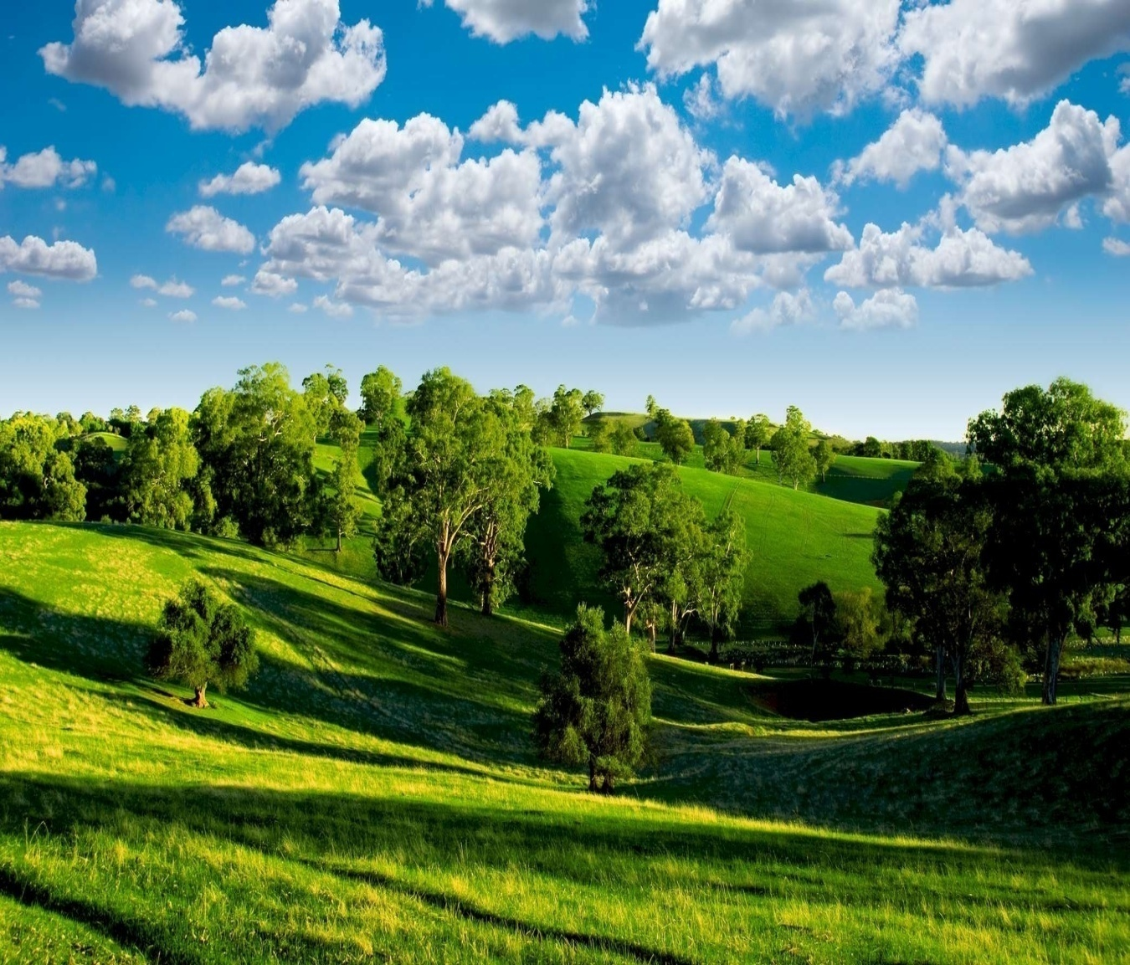

Подготовила и провела: Капаева Клавдия Викторовна

г. Кизляр, 2016г.

**Программное содержание:**

Закрепить с детьми понятия «природа», «живая природа», «неживая природа», вызвать интерес и любовь к окружающему миру, формировать чувство ответственности за его сохранение.

Оборудование:

На листе ватмана рисунок «природа», на четвертой части альбомного листа изображение объектов живой и неживой природы, карточки (по количеству детей), на которых изображены объекты, два карманчика (зеленый, красный), красные и зеленые кубики, цветные карандаши, доска.

Место проведения: групповая комната.

**Предварительная работа:**

Наблюдения на прогулке за природой, труд в уголке природы и на участке. Заучивание стихотворений, потешек, скороговорок.

Беседы по картинам, отгадывание загадок. Работа с природным материалом.

Ход занятия.

**1.(Основной формой проведения занятия является проблемная беседа).**

**Воспитатель:**

- Ребята, сегодня мы с вами проведем занятие на экологическую тему и постараемся найти ответ на вопрос: «что такое природа?»

- У нас будет необычное занятие, потому, что в гости к нам пришел? Незнайка! Незнайка не знает, что такое природа. И когда узнал, что в старшей группе будет проходить занятие на эту тему, то сразу поспешил прийти.

**Воспитатель:**

- А теперь, ребята, послушайте отрывок из стихотворения Федора Тютчева:

Сияет солнце, воды блещут,

На всем улыбка, жизнь во всем,

Деревья радостно трепещут,

Купаясь в небе голубом.

Поют деревья, плещут воды,

Любовью воздух растворен,

И мир, цветущий мир природы

Избытком жизни упоен.

**Воспитатель:**

- Как вы думаете, о чем это стихотворение?

**Дети:**

- Это стихотворение о нашей природе.

**Воспитатель:**

- Правильно, о нашей природе. О ней мы с вами и поговорим.

- А теперь, ребята, отгадайте загадки, а отгадки найдите на этом рисунке.

В морях и реках обитает,

Но часто по небу летает,

А как наскучит ей летать

На землю падает опять.  **(Вода)**

Меня бьют, колотят

Ворочают, режут,

А я все терплю

И всем добром плачу. **(Земля, почва)**

Голубой платок,

Красный колобок,

По платку катается

Людям улыбается.  **(Небо и солнце)**

Много рук, нога одна. **(Дерево)**

В густом лесу, под елками

Осыпанный листвой,

Лежит клубок с иголками

Колючий, но живой. **(Еж)**

Стоят два дуба,

На дубах – бочка,

На бочке – кочка,

На кочке – лес. **(Человек)**

**Воспитатель:**

- Молодцы, вы правильно отгадали загадки, а что вы еще видите на этом рисунке?

**(Дети называют объекты живой и неживой природы)**

**Воспитатель:**

- А теперь еще раз посмотрите на рисунок и подумайте, как одним словом можно назвать все, что изображено на нем?

**(Подвести детей к выводу о том, что на рисунке изображена природа)**

**Воспитатель:**

- Ребята, вы правильно назвали природные объекты. И все-таки, как вы думаете, почему на рисунке нет домов и машин, заводов и заборов, скамеек и игрушек, качелей и велосипедов, почему художник не изобразил их? Он сделал это специально или просто забыл?

**Дети:**

- Специально, потому что на рисунке изображена природа.

**Воспитатель:**

- А кто делает игрушки, машины, велосипеды?

**Дети:**

- Человек.

**Воспитатель:**

- Все то, что сделано руками человека, мы не можем назвать природой. Так, что же называется природой? Итак, природа – это все то, что нас окружает, но не сделано руками человека.

**2.Игра: «Листочки».**

Мы листики осенние,

На ветках мы висим,

Дунул ветер – полетели,

Мы летели, мы летели,

И на землю тихо сели.

Ветер снова набежал

И листочки все поднял.

Закружились, полетели

И на землю тихо сели.

**3.Задания.**

**Воспитатель:**

-Ребята, у вас на столах лежат большие и маленькие картинки. Возьмите маленькие и рассмотрите их внимательно. Подумайте, что на них изображено: природа или нет? Положите картинки с «природой» в зеленый кармашек, а остальные в красный.

**(Дети распределяют картинки)**

**Воспитатель:**

- Давайте проверим, как вы справились?

- Ребята, давайте еще раз посмотрим на рисунок. Птица, рыба, дерево, цветок, бабочка, еж, медведь – все они питаются, растут, дышат и поэтому их относят к живой природе. А солнце, облака, воду, камни, почву относят к неживой природе, так как у них нет способности к росту, питанию и дыханию.

**Воспитатель:**

- А теперь задание посложнее. Возьмите картинки побольше. Рассмотрите их внимательно. Раскрасьте, но не всю картинку, только то, что я назову. Итак, те, у кого на столе зеленый кубик – раскрашивают живую природу, а тех у кого на столе красный кубик – раскрашивают неживую природу.

- Давайте проверим, как вы выполнили второе задание. Молодцы, вы сегодня были очень внимательными и Незнайке понравилось у вас на занятии. Вы сами и он – многое узнали. Правда?

- Теперь – домашнее задание. Нарисуйте то, что не относится к природе и рисунки принесите завтра. Рисовать можно карандашами, красками и фломастерами.

- А теперь, Незнайка угощает вас яблоками, за то, что вы ему объяснили, что такое природа: живая и неживая.

**4.Итог занятия.**

**Воспитатель:**

- Назовите мне то, что относится к живой природе.

- Назовите то, что относится к неживой природе.

- А вы любите природу?

- Как нужно беречь природу?

